**9-мм Пистолет-Пулемёт ПП-19-01 «Витязь-СН»**

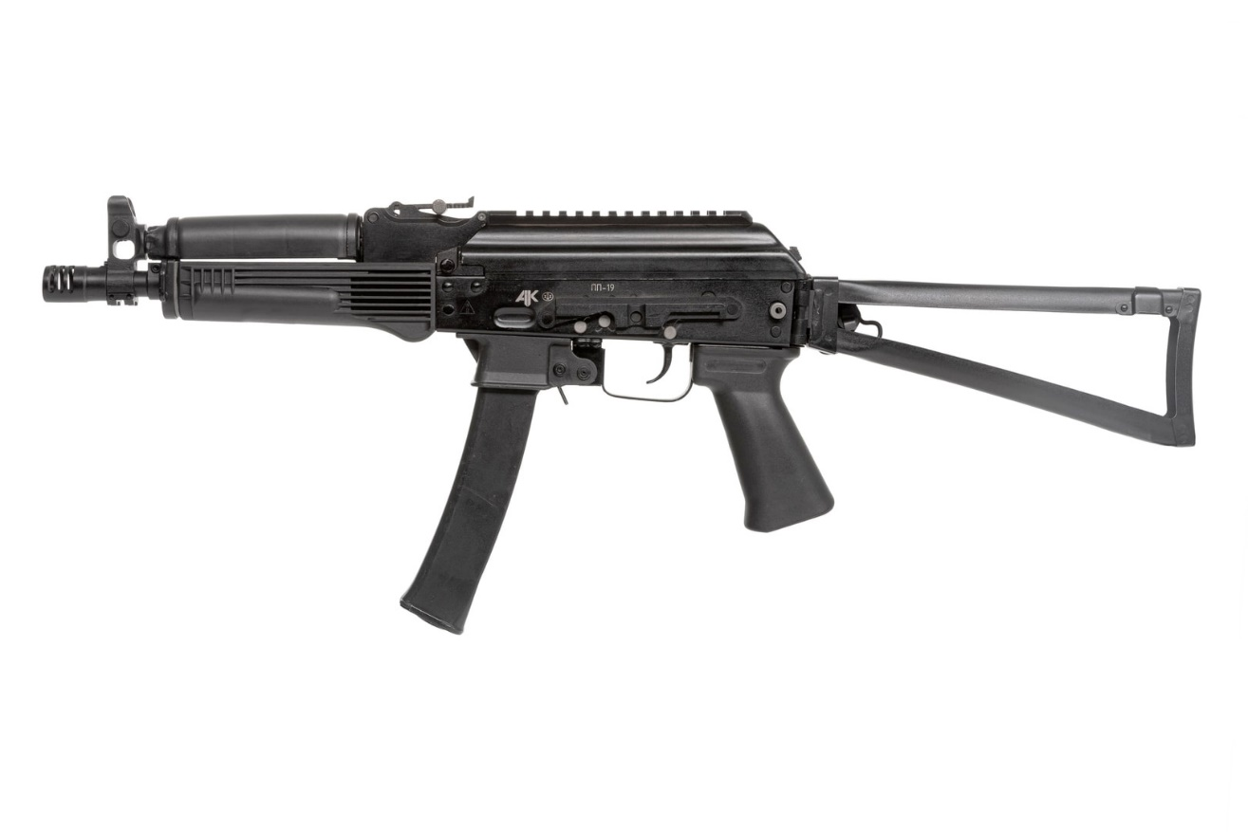

*Рисунок 1 – ПП-19-01 «Витязь-СН» вид слева*

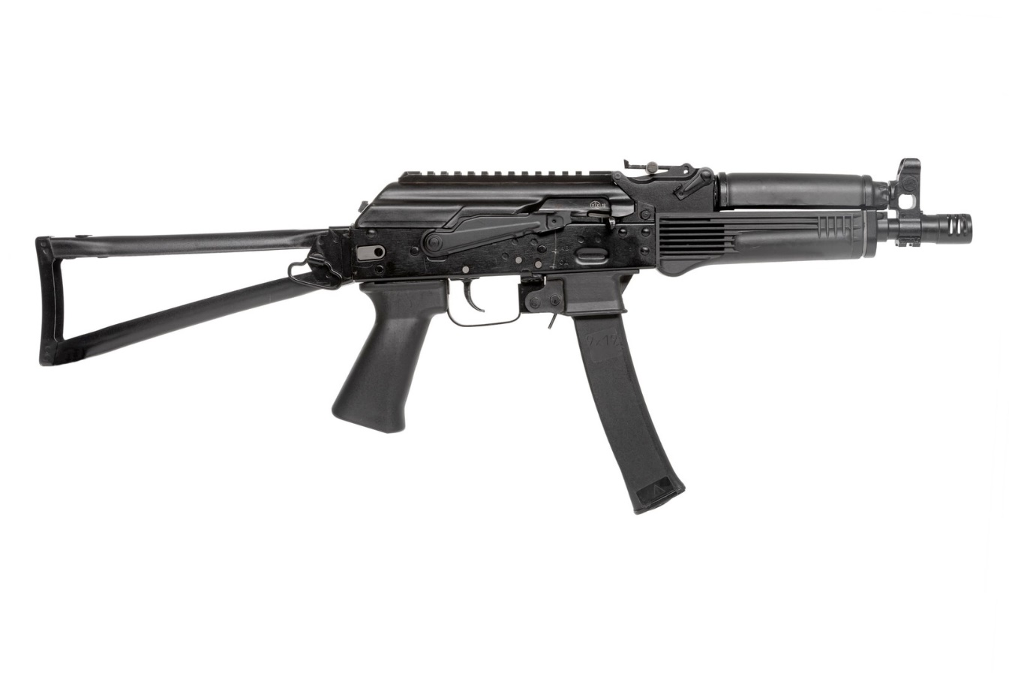

*Рисунок 2 – ПП-19-01 «Витязь-СН» вид справа*

ПП-19-01 был разработан концерном «Калашников» на базе конструкции автомата Калашникова АК-105 под пистолетный патрон 9х19 мм для специальных подразделений МВД РФ и является дальнейшим развитием ПП-19 «Бизон». ПП-19-01 был разработан в 2004 года, а в 2008 был принят на вооружение. ПП имеет планку «Пикатинни» и складной металлический приклад. Есть две версии ПП-19-01 под названием исп. 10 «Витязь» и исп. 20 «Витязь-СН», где вторая более распространённая, и является модификацией первой.

|  |  |
| --- | --- |
| ТТХ | |
| Применяемый боеприпас | 9х19 |
| Ёмкость магазина | 30 п. |
| Прицельная дальность | 200 м. |
| Темп стрельбы | 800 выст./мин. |
| Начальная скорость пули | 380 м/с |
| Вес с магазином без патронов | 2,85 кг. |
| Общая длина с разложенным прикладом | 698 мм. |
| Общая длина со сложенным прикладом | 475 мм. |
| Длина ствола | 237,5 мм. |
| Тип автоматики | Свободный затвор |